第四讲 图形面积（一）

解析：同学们已经学习了平行四边形、三角形、梯形的面积计算公式，在解决与这些图形面积相关的问题时，除了要牢固掌握计算公式外，还要学会仔细观察、分析图形之间的关系，抓住问题的本质，灵活运用公式。

例题1、下图中正方形ABCD的周长是24厘米，在平行四边形BCEF中，CE边上的高是3厘米。求平行四边形BCEF的周长。
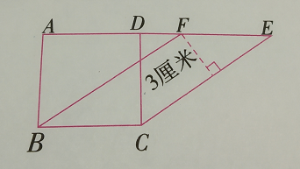
练习1、在平行四边形BCEF中，CE长是9厘米，CE边上的高长4厘米。求正方形ABCD的周长。
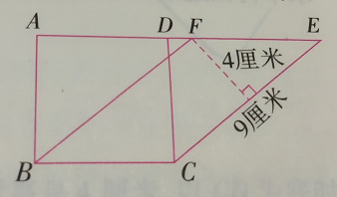
例题2、下图中平行四边形ABCD的面积是36平方厘米，其中AE=EF=FD，BG=GH=HC。求图中阴影部分的面积。
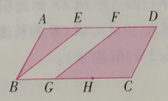
练习2、如下图所示，AE=ED，BF=FC，AG=GH=HI=IB，DJ=JK=KL=LC，平行四边形AFCE的面积是36平方厘米，求平行四边形IBJD的面积。
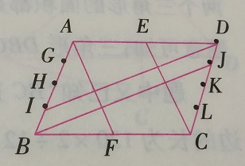
例题3、平行四边形ABCD被分成两个三角形，BC边上的高为12分米，DC边上的高为16分米。已知三角形ABD的面积是120平方分米，求平行四边形ABCD的周长。
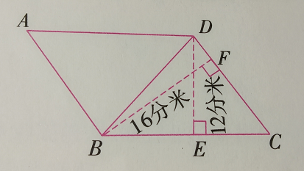

练习3、下图是一个四边形，AC和BD互相垂直，AC长6厘米，BD长8厘米。求四边形ABCD的面积。
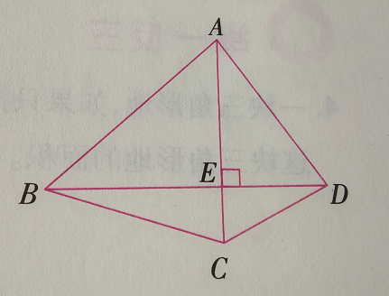
例题4、一块三角形地，如果只把底增加6米，或只把高增加4米，它的面积都增加12平方米。求这块三角形地的面积。

练习4、一块三角形地，如果只把底增加6米，它的面积增加36平方米；如果只把高增加6米，它的面积增加54平方米。求这块三角形地的面积。

例题5、将两个完全相同的直角梯形重叠在一起，求图中阴影部分的面积。（单位：厘米）
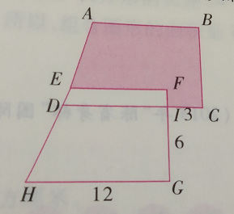
练习5、如下图所示，两个完全一样的直角三角形重叠在一起，你能求出阴影部分梯形的面积吗？（单位：厘米）
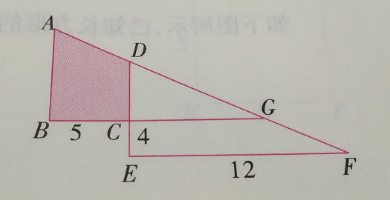

课后拓展练习：
1、下图是一块长方形草地，长方形长255米，宽105米，中间有两条道路，一条是长方形的，一条是平行四边形的。问有草地部分的面积是多少？
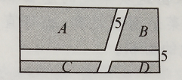
2、如下图，一个直角三角形中的空白部分是一个正方形，求阴影部分的面积。
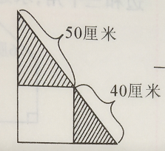
3、如下图，三角形ABC的面积是24平方厘米，是平行四边形BDEF面积的2倍，求阴影部分的面积。
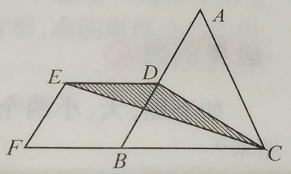
4、如图，大、小两个长方形部分重合，大长方形长10分米，宽6分米，小长方形长8分米，宽5分米，空白部分乙比空白部分甲的面积少多少平方分米？
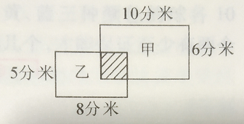
5、如图，已知一个四边形的两条边和三个角，求这个四边形的面积。

